**广州城投综合能源投资经营管理有限公司**

**中央空调风柜节能技术的研究工程**

**竞选文件**

**一、项目基本情况**

（一）项目名称：中央空调风柜节能技术的研究工程

（二）项目地点：广州天河区

1. （三）采购限价：人民币65万元，其中风柜改造费用限价57.3万元，BA自控系统维保费用限价4.2万元，更换控制器等费用限价3.5万元（投标报价超过采购限价为无效投标）

（四）项目概况

本着安全、高效的生产原则，为用户提供可靠、优质的供冷服务，对风柜房进行电气系统升级改造、加装变频器、加装电表、调整程序等方式实现风柜房在保证末端供冷的条件下，实现节电节冷的目标。

项目改造利用夜晚停冷期间实施，要求2023年11月31日内完成，工期约45天。具体施工时间以甲方的通知为准。

**二、合格投标人资格要求**

（一）必须是具有独立承担民事责任能力、在中华人民共和国境内注册的法人；

（二）具备有效的工商营业执照、企业法人组织机构代码证书、税务登记证书（或三证合一）；

（三）已办理合法税务登记，具有开具相应增值税专用发票资格；

（四）具备电子与智能化工程专业承包贰级或以上资质；

（五）投标人近3年内(2020年1月1日至今)完成过质量合格的中央空调自控工程项目业绩（需提供合同、验收证明等相关证明材料复印件）；

（六）不接受联合体报价。

**三、项目的工作范围及内容**

（一）项目的工作地点

花城汇北区中央空调风柜房。

（二）项目的工作内容

1、系统架构

系统软件是WEBS-AX3.5，搭载WEB600网络控制器（已停产），末端控制器PUL6438。

2、主要工作内容

**（1）**对原有点位进行单点调试。

**（2）**新增风机变频柜。

1）控制线路改造。手自动、运行、故障、启停等信号由变频器引出并替换掉原有风机动力柜引出给BA系统的线路（如图1）。

2）新增的频率反馈及频率控制信号接入DDC箱内控制器的冗余点位上。

3） 上电开风柜测试，确保变频器就地运行正常。

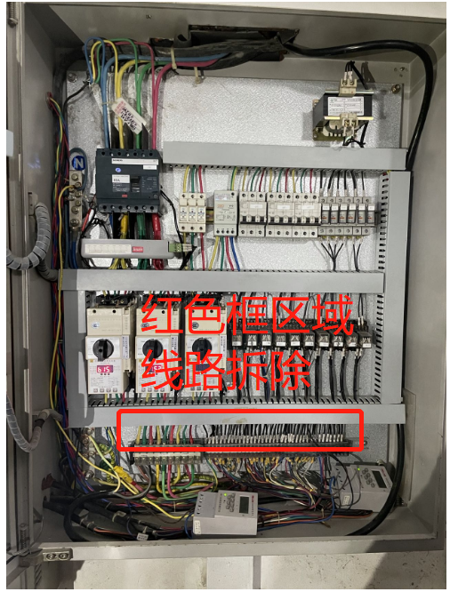

图1

**（3）**升级风柜房的BA系统

1）线路改造完成之后，需要重新给模块点位定义属性。

2）新增的变频器频率调节点位要加入到逻辑控制，需要对原有逻辑进行解析，并判断原有逻辑是否合理。若逻辑不合理，需重做逻辑。最后达到风柜、水阀、频率、阀门等被控设备根据现场传感器参数自动调整的使用目的。

3）增加时间表控制频率调节的功能。（如图2）

4） 界面优化，增加新增点位参数至界面。（如图3）

5）逻辑仿真测试。

6）下载程序到控制器。

增加一个不同时间不同频率的设定值修改界面，如下：

|  |  |  |  |  |  |
| --- | --- | --- | --- | --- | --- |
|  | 开始营业  9:30~11:30 | 营业时段1  11:30~13:30 | 营业时段2  13:30~17:30 | 营业时段3  17:30~20:30 | 闭店时段  20:30以后 |
| 变频器频率（HZ） | 45 | 50 | 40 | 50 | 40 |

图2

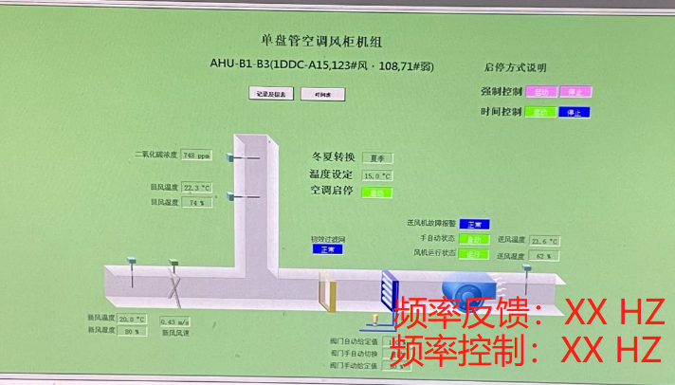

图3

**（4）**风柜房的BA系统升级完成后进行系统联调

1） 观察风柜、水阀、变频器、风阀等被控设备是否按照逻辑运行。

2） 校对界面上的数据显示是否符合现场情况。

**（5）**更换目前损坏的控制器和温湿度传感器。

1） 更换损坏控制器后需重新下载程序到控制器，并运行风柜，确保控制器能正常工作。

2） 根据新传感器的参数在后台更新配置，并重新下载程序匹配，观察反馈回来的数据是否符合现场实际情况。

**（6）**对花城汇广场BA自控系统项目约1200个监控点位（只包含空调系统里的空调机组及新风机组）提供2年的维保和远程技术支持服务。

**四、施工方法及技术要求**

（一）施工前设备情况记录

在施工前对设备情况进行记录归档，包括空开、接触器、中继、变频器等设备初步测试看能否正常工作，判断在改造中能否使用。

1. 控制柜地线母排要可靠接地，各个接地端子接触可靠。

（三）现场电气施工人员应具有电工证。配全施工的工具及劳动保护用品，停电要挂牌。

(四)空调柜内的线路改造后需做绝缘测试合格后方可送电调试。

(五)作业危险源和安全要点

现场电气施工人员应具有电工证，配全施工的工具及劳动保护用品，停电要挂牌。空调柜内的线路改造后需做绝缘测试合格后方可送电调试。作业人员现场必须注意以下几个作业危险源：

1、线路有电，检查接线及更换接线前要先切断电源，切勿带电作业。

2、风柜房角铁比较多，蹲下站起时慎防被角铁所伤害。

3、控制柜内的铁板、导轨等的边缘可能比较锋利，注意不要被割伤。

(六)故障处理

1、改造完成后必须进行查线，查线无误后才能进行调试，如果出现故障，现场人员立即停电，待确认安全后安排人员检查、解决故障。

2、根据故障的原因，排查其他各部位的情况，并在其他风柜房也要检查看是否会出现此类隐患。

(七)退场

1、每天记录好改造的工作内容。

2、记录改造中遇到的问题，及时向负责人汇报。

3、每天退场时保证所用材料归纳清楚、工具出清、人员出清。

4、做到工完场清。

**五、对施工单位技术要求**

(一)施工单位应熟悉编写和调试霍尼韦尔BA后台程序；熟悉空调自控系统等的对接、集成、组态和调试等；熟悉风柜房运行系统的原理和接线；熟悉各个自控系统的接线和调试；能应对接线和调试方面出现的各种情况，保证风柜房运行系统变频系统、BA后台等控制系统能正常运行。

(2)现场电气作业人员必须具备有效期内的低压电工作业证。

**六、工程量及材料说明**

（一）主要工程量清单

该项目包工包料，以下工程量仅作参考，投标人应根据下表及结合现场实际情况综合考虑再进行报价。

1. **风柜改造费用**

|  |  |  |  |  |  |  |  |  |  |
| --- | --- | --- | --- | --- | --- | --- | --- | --- | --- |
| 序号 | 风柜房变频控制箱编号 | 变频器型号 | 功率及台数 | 其他材料 | 风柜改造人工费用（元） | 风柜改造电柜材料费用（元） | 单台调试费用（元） | 调试费用合计（元） | 总计（元） |
| 1 | 171# | 变频器ABB510系列 | 1台15KW | **每台变频器配**：1台支持在线抄表功能多功能电表，品牌上海人民；1个2对触点，24VDC的中间继电器，品牌施耐德，型号RXM2LB2BD；1个2对触点中间继电器底座，品牌施耐德，型号RXZE1M2C；1个接触器，品牌施耐德，型号LC1D12M7C 12A 220V；1个微型空开，品牌施耐德，型号iC65N-C32A/3P； **每个控制箱配备**：1个电柜散热风扇，FB9805-230,风量250m3/h,带滤网；品牌:康双。1个H1200*W800*D350配电箱，挂墙，冷轧钢材料，带防尘装置；柜体1.5mm，柜门2.0mm及辅材一批 |  |  |  |  |  |
| 2 | 172# | 变频器ABB510系列 | 1台15KW |  |  |  |  |  |
| 3 | 153# | 变频器ABB510系列 | 2台11KW |  |  |  |  |  |
| 4 | 138# | 变频器ABB510系列 | 2台11KW |  |  |  |  |  |
| 5 | 142# | 变频器ABB510系列 | 2台11KW |  |  |  |  |  |
| 6 | 134# | 变频器ABB510系列 | 1台11KW |  |  |  |  |  |
| 7 | 120# | 变频器ABB510系列 | 2台11KW |  |  |  |  |  |
| 8 | 126# | 变频器ABB510系列 | 2台11KW |  |  |  |  |  |
| 9 | 122# | 变频器ABB510系列 | 1台11KW |  |  |  |  |  |
| 10 | 117# | 变频器ABB510系列 | 1台4KW |  |  |  |  |  |
| 11 | 118# | 变频器ABB510系列 | 1台15KW |  |  |  |  |  |
| 12 | 14# | 变频器ABB510系列 | 1台11KW |  |  |  |  |  |
| 13 | 11# | 变频器ABB510系列 | 4台11KW |  |  |  |  |  |
| 14 | 10# | 变频器ABB510系列 | 1台15KW |  |  |  |  |  |
| 15 | 154# | 变频器ABB510系列 | 1台11KW |  |  |  |  |  |
| 16 | 156# | 变频器ABB510系列 | 2台7.5KW |  |  |  |  |  |
| 17 | 158# | 变频器ABB510系列 | 2台11KW |  |  |  |  |  |
| 18 | 150# | 变频器ABB510系列 | 2台11KW |  |  |  |  |  |
| 19 | 140# | 变频器ABB510系列 | 1台15KW |  |  |  |  |  |
| 20 | 148# | 变频器ABB510系列 | 2台7.5KW |  |  |  |  |  |
| 21 | 121# | 变频器ABB510系列 | 2台7.5KW |  |  |  |  |  |
| 22 | 110# | 变频器ABB510系列 | 1台11KW1台3KW |  |  |  |  |  |
| 23 | 111# | 变频器ABB510系列 | 1台15KW1台4KW |  |  |  |  |  |
| 24 | 112# | 变频器ABB510系列 | 2台11KW |  |  |  |  |  |
| 25 | 114# | 变频器ABB510系列 | 1台7.5KW |  |  |  |  |  |
| 26 | 115# | 变频器ABB510系列 | 2台7.5KW |  |  |  |  |  |
| 27 | 131# | 变频器ABB510系列 | 1台11KW |  |  |  |  |  |
| 28 | 127# | 变频器ABB510系列 | 1台15KW1台4KW |  |  |  |  |  |
| 29 | 17# | 变频器ABB510系列 | 1台7.5KW1台4KW |  |  |  |  |  |
| 30 | 19# | 变频器ABB510系列 | 2台5.5KW |  |  |  |  |  |
| 31 | 9# | 变频器ABB510系列 | 1台15KW |  |  |  |  |  |
| 32 | 16# | 变频器ABB510系列 | 2台11KW |  |  |  |  |  |
| 33 | 15# | 变频器ABB510系列 | 2台11KW |  |  |  |  |  |
| 34 | 114A | 变频器ABB510系列 | 1台11KW |  |  |  |  |  |

1. **BA自控系统维保**

BA自控系统维保内容包括：每月定期系统检查BA系统出具检查报告及建议，服务期间随时提供远程技术支持服务。报价费用含人工服务费，其他材料设备另计。维保日期从风柜改造验收合格之日起算2年。维保主要内容为：

（1）服务器：包含软件、硬件、安装

（2）网络控制器：包含软件、硬件、安装

（3）直接数字式控制器（DDC）：包含软件、硬件、安装

（4）传感器：含配合检查、测试

（5）电动阀门：含配合检查、测试，但不包含电动阀体的拆装、更换

（6）电动风阀：含配合检查、测试，但不包含电动风阀的拆装、更换

（7）变频器：配合远程启停、手自动调速动作测试，但不包含变频器检修、安装、强电界面的工作范畴

（8）BA控制箱：含内部设备检查、测试

强电箱：负责BA接口测试，不含内部设备检查、维修、拆装等

（9）管线：配合检查及提供指导，不含修复及安装

（10）BA点的定期检测及维护。

（11）对系统内DDC点位进行检查及测试，针对设备或系统外观、工况、紧固或安装、精度等方面提供检测报告和记录，提供相关处理意见。

|  |  |  |  |  |
| --- | --- | --- | --- | --- |
| 序号 | 服务内容 | 单价/（元/年） | 数量（年） | 合计 |
| 1 | BA自控系统维保 |  | 2 |  |

1. **更换控制器等费用**

|  |  |  |  |  |  |  |  |
| --- | --- | --- | --- | --- | --- | --- | --- |
| 序号 | 产品名称 | 型号规格 | 单位 | 数量 | 单价（元） | 合价（元） | 备注 |
| 1 | 更换温湿度传感器 | 天润，H2N315000，湿度0-10V, 温度NTC20K，AC24V | 个 | 8 |  |  | 包工包料包参数设置包调试 |
| 2 | 更换通用数字控制器 | 霍尼，PVL6438NS/U，6UI，4DI，3AO，8DO，带压差传感器 | 个 | 8 |  |  | 包工包料包参数设置包调试 |
| 合计 | | | | | |  | |

**七、工程施工注意事项**

1、安全第一。服从采购方的安全管理规章制度，严格执行。

2、施工时，注意成品保护（如破坏须无偿修复），充分考虑对现有物品的损害，并进行修复，必要时采取围护、覆盖等有效措施。

3、包建筑垃圾外运，完工后场地清理。

4、充分考虑现场施工作业条件，如施工作业时间段、原材料水平+垂直运输、空间狭小、净高等。

5、指定专人为项目安全责任人，全面负责本项目安全生产管理工作，逐级落实安全生产责任制。

6、针对现场可能发生的应急情况，制定的相关应急预案，主要预案应包括：触电事故应急处理预案、火灾事故应急处理预案、外伤急救措施等。

7、施工过程中需要物业配合开门和停电以及开放BA系统修改权限。

**八、项目工期、质量要求、验收标准及质保期**

（一）项目工期

施工工期为今年每天停冷期间，计划于2023年11月31日完工，工期约45天，具体开工日期以甲方通知为准。

|  |  |  |  |
| --- | --- | --- | --- |
| 序 号 | 内 容 | 工 期(天) | 备 注 |
| 1 | 安装变频控制柜 | 16 | 影响供冷时间只有在替换原有风机动力柜信号线及动力线的过程。这部分时间可以选取在停冷时间施工，预计这每个风柜房施工时间需要3-5个小时。接入新系统之后，可以暂时在新的风机变频柜手动开启风机供冷。 |
| 2 | 升级风柜箱的系统控制，程序优化改动部分逻辑并在控制界面中增加风机频率 | 15 | 等对好点，调整好程序后，再投入BA控制。 |
| 3 | 材料货期 | 14 |  |
|  | 合 计 | 45 |  |

（二）质量要求

项目施工应达到《民用建筑电气设计标准》(GB51348-2019)等相关国家电气、暖通相关规范要求。

（三）验收标准

功能按附件1《中央空调风柜节能技术的研究工程技术方案》的要求进行验收。

（四）质保期及质保期内需履行的特殊义务：质保期为项目验收合格起算2年。质保期内，如有设备故障，施工单位需24小时内完成修复或更换，需要技术人员到场处理的故障，施工单位4小时内到达现场，24小时内解决故障。质保期内，如采购方有需求，施工单位应免费为采购方修改和调试BA后台，如甲方提出要求修改的，乙方收到甲方通知后应及时响应并在1周内完成并交付使用。

**九、工程费用及支付方式**

（一）本工程采用综合单价包干，包工、包料、包工期、包质量、包安全、包安全文明施工、包验收、包调试、包结算、包资料整理、包综合治理等完成本项目的全部费用，工作全部完工后由双方进行工程量的核实和验收，以实际工程量进行结算。

（二）本项目的综合单价包含投标人按施工现场现状及施工环境根据采购人要求完成项目工作所需的全部人工、材料、工具、机具、利润、风险等费用。综合总报价应包含相关措施费用及税费等费用、合同实施过程中应预见和不可预见费用等等。

（三）合同付款方式：

1、风柜改造费用及更换控制器等费用

（1）、合同签订后，甲方收到乙方请款资料后15个工作日内支付合同风柜改造费用及更换控制器等费用的20%作为预付款。

（2）、项目形象进度完成合同工程量80%，甲方收到乙方请款资料后15个工作日内支付至合同总价的60%。

（3）、项目风柜改造全部完工并竣工验收合格并按甲方要求完成合同结算手续后，甲方收到乙方请款资料后15个工作日内支付工程款至合同风柜改造及更换控制器等费用结算总造价的95%。

（4）、质保期期满且乙方质保期义务按要求履行完毕后，甲方收到乙方请款资料后15个工作日内付清余款（不计利息）。

2、BA自控系统维保费用

（1）按季度支付支付，每季度维护管理工作完成，经甲方考核认定乙方服务符合合同约定，下月内支付上季度维护管理费的90%，剩余的上季度维保管理费的10%将在合同到期后一个月内付清。

（2）服务到期，经甲方考核认定乙方服务符合合同约定，服务期到期后一个月内付清余款。

3、每次付款前乙方开具符合国家税务规定的等额合格的增值税专用发票给甲方。乙方晚于付款期限提供的，甲方付款期限相应顺延。

**十、投标文件**

根据甲方要求的投标文件格式，进行密封报价（盖章）。投标文件应包含以下内容：

（一）商务部分（提供复印件，并加盖公章）

1. 有效的企业工商营业执照、企业法人组织机构代码证书、税务登记证书（或三证合一）；
2. 供应商调查表（格式见附件2）
3. 法定代表人证明书、法定代表人授权委托书原件（格式见附件3和附件4）；
4. 有效的资质证书和安全生产许可证；
5. 本工程拟派项目负责人简历表（包括姓名、部门和职务、所学专业和毕业院校名称及毕业时间、主要资历、经验及承担过的类似项目，获得认证资质证书及复印件）；
6. 投标人近3年内(2020年1月1日至今)完成过质量合格的中央空调自控工程项目业绩（需提供合同等相关证明材料复印件）
7. 专职安全员具有有效的安全生产考核合格证（C类）或建筑施工企业专职安全生产管理人员有安全生产考核合格证书（C3），提供复印件；
8. 投标人认为有必要的其他资质等材料复印件。

（二）技术部分（格式自定，加盖公章）

施工方案：**施工单位应充分了解现场条件，并针对本项目制定切实可行的施工方案**，包括但不限于：

1. 总体实施方案；

2、项目重点和难点分析；

3、服务的质量与进度保证措施（提出针对本项目优质的服务计划及技术支持等）；

4、确保安全文明施工的技术和组织措施；

5、投入的机械设备；

6、投标人认为其它需要说明的文字。

（三）价格文件（加盖公章）

1. 报价一览表：（格式见附件1）
2. 报价明细表：采用工程量清单计价，按本竞选文件中列明的工程量清单报价，并以此作为结算依据，包括但不限于工程量清单各项目单价及综合总报价，并注明未含税总价、税率及含税总价。

**十一、评标方法**

本项目采用综合评估法，对投标人进行价格、商务、技术和信用评审，其中价格评审部分占50%，商务评审部分占20%（其中供应商诚信部分占2%），技术评审占30%，投标人评审得分=价格得分+商务得分+技术得分，评分标准见附件8。同时通过投标人资格审查（见附件6）和投标文件有效性审查（见附件7）后，各投标人按综合评分由高至低的顺序依次排列，排名第一为第一中标候选人。采购人对中标人实行信用评价管理，中标后采购人将中标人纳入供应商管理系统，按项目对中标人的合同履约行为进行考核，具体按采购人供应商管理办法进行。

**十二、递交投标文件**

（一）**投标单位以密封的形式（一式一份，无需装订）**提供投标文件到：广州市番禺区大学城明志街1号信息枢纽楼9楼采购合同部，采购方接受现场递交或邮寄两种方式。

（二）投标文件递交截止时间：2023年10月10日北京时间15时30分前。递交的投标文件或投标文件信封未密封，或未在骑缝处盖章或签字，或逾期送达的采购方有权不予受理。

**十四、**本竞选文件在广州国企阳光采购服务平台（http://ygcg.gzggzy.cn）、广州城投综合能源投资经营管理有限公司网站（网址：https://www.gzuci.com/）同时发布同时发布。本竞选文件在各媒体发布的文本如有不同之处，以在广州城投综合能源投资经营管理有限公司网站发布的文本为准。

**十五、采购人地址和联系方式**

采购人：广州城投综合能源投资经营管理有限公司

联系地址：广州市番禺区大学城明志街1号信息枢纽楼9楼

联系人：詹工

联系电话：020-39302077

附件：1、中央空调风柜节能技术的研究工程技术方案

2、报价一览表

3、供应商调查表

4、法定代表人身份证明书

5、法定代表人授权委托证明书

6、投标人资格审查表

7、投标文件有效性审查表

8、综合评分细则

采购人：广州城投综合能源投资经营管理有限公司

2023年9月26日

附件1

**中央空调风柜节能技术的研究工程技术方案**

**一、背景及必要性**

（一）项目改造必要性

目前项目的风柜供冷，因原来设备只有工频装置，工频开启下会导致风量过大，不能按需调节风量，而且噪音大，同时也无法按末端负荷进行供冷，所以建议可对该项目的风柜房进行改造，以达到节约能源的效果。

（二）目前项目风柜房潜在的节能点

1、可对风柜进行变频运行，使风柜按需调节风量，节约电量；

2、可对风柜进行变频运行，使风柜按需调节风量，调节水阀根据回风温度调节冷冻水供给，节约冷量。

**二、改造技术方案**

（一）具体方案：

1、新增一个变频控制柜代替原来的风机变频柜，同时利用原有BA系统的IO点，进行频率调节。

2、新增风机变频柜壁挂式安装在风机房内。从原有风机动力柜上端取电源，新增风机变频柜手自动、运行、故障、启停等信号替换掉原有风机动力柜接到BA系统的线路，及将风机动力线替换掉。（备注：原有风机动力柜内部线路都保持原有状态不进行改动，只拆除端子部分线路，如下图）。风机频率反馈及控制信号直接接入BA系统的模块空余点位上。



3、原有风机动力柜端子上端的控制线全部拆除，拆除前拍照留底，并将照片打印贴在电柜上，以备后续需要时，可恢复原有系统控制。

4、影响供冷时间只有在替换原有风机动力柜信号线及动力线的过程。这部分时间可以选取在停冷时间施工，预计这部分施工时间需要3-5个小时。接入新系统之后，可以暂时在新的风机变频柜手动开启风机供冷。等对好点，调整好程序后，再投入BA控制。调试时间预计1天。

5、通过升级风柜箱的系统控制，程序优化改动部分逻辑并在控制界面中增加风机频率，风柜通过变频控制，可以按需进行频率调节，从而达到节能效果。

界面上的修改：



增加一个不同时间不同频率的设定值修改界面，例如下图：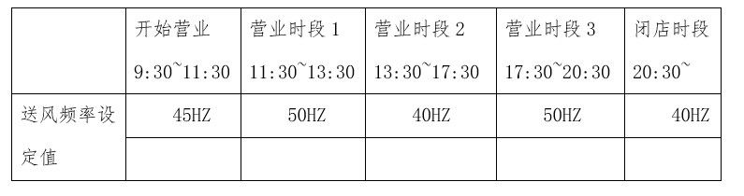

（二）改造效果图：

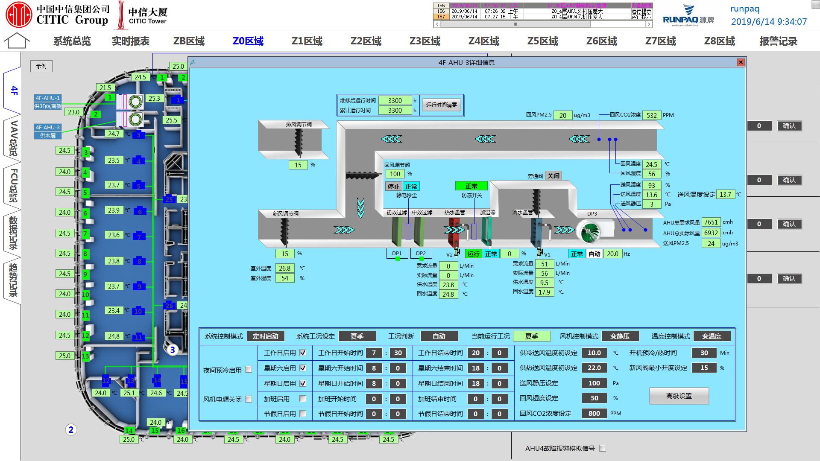

参考效果图

**三、改造实现的功能**

（一）改造前后的功能对比

|  |  |  |
| --- | --- | --- |
|  | 改造前 | 改造后 |
| 电机运行 | 工频运行 | 变频运行（节约电量） |
| 控制策略 | 无法根据末端负荷进行变频调整 | 可以根据末端负荷进行变频调整（节约电量和冷量） |
| 频率设定 | 无法根据不同的时间及工况进行自动修改相应的频率设定值 | 可以根据不同的时间段不同工况设定不同的频率设定值（节约电量和冷量） |

（二）改造后的功能说明

1、监控数据功能。

（1) 监测空调箱的运行状态和手/自动模式；

（2） 监测并显示空调箱的送风温度、回风温度；

（3）监测空调箱的风机启停和转速；

（4）监测空调箱的电动冷水阀、新风阀、回风阀的开闭状态。

（5） 上位机应能显示空调机组送回风温湿度、和风机供电频率瞬时值，水阀开度，当日设备运营时间及累计运行时间，温度趋势图。

2、故障报警功能。

（1） 监测空调箱风机变频器运行状态，当风机变频器故障时，发出故障报警；

（2）当空调箱的过滤器压差报警产生时，空调箱发出过滤器堵塞故障报警；

3、记录功能。

（1） 记录空调箱组风机启停状态、转速、送风温度、回风温度、送风温度设定值、回风温度设定值、水阀开度。记录间隔15分钟，记录数据不少于1年。

（2）应记录上述各项故障报警的内容和发生时刻。

4、远程手动控制。

系统具备实现手动/自动模式切换。运行在手动模式时，应能在中央监控界面上，操作各台空调箱的风机启停状态、转速，以及新风阀门、回风阀开闭状态，给出送风频率、回风温度设定值参数；运行在自动模式时，手动控制失效，系统按照预制的节能策略，以及时间表自动控制各个空调箱的运行状态。

5、自动控制。

（1）应按照以下的控制策略自动启停空调箱风机，调节风机频率。

根据机组回风温度与室内设计温度偏差以PID调节方式自动调节空调水阀开度：

1） 当回风温度比室内设计温度高2度时，冬季水阀关小，夏季水阀开大；

2）. 当回风温度比室内设计温度低2度时，冬季水阀开大，夏季水阀关小。

（2） 可根据时间表，分时段与分季节修改风机频率设定值。

1） 控制器内置全年时间表，运行策略可实现以1年为周期的控制参数自动设定和自动控制；

2） 每天分为开始营业、营业时段1、营业时段2、营业时段3、闭店前等5个时段分别设定风机频率，如下表2-6所示；

表2-6 各时段送风温度

|  |  |  |  |  |  |
| --- | --- | --- | --- | --- | --- |
|  | 开始营业  9:30~11:30 | 营业时段1  11:30~13:30 | 营业时段2  13:30~17:30 | 营业时段3  17:30~20:30 | 闭店时段  20:30~ |
| 送风频率设定值 | 45HZ | 50HZ | 40HZ | 50HZ | 40HZ |
|  |  |  |  |  |

附件2

**报价一览表**

项目名称：中央空调风柜节能技术的研究工程

|  |  |  |  |
| --- | --- | --- | --- |
| 序号 | 项目名称 | 投标价（单位：人民币元） | |
| 1 | 含税投标总价 | 大写：  小写： | |
|  | 不含税投标总价 | 大写：  小写： | |
| 其中 | 风柜改造费用 | 大写：  小写：  含增值税专票税（ %） | |
|  | BA自控系统维保费用 | 大写：  小写：  含增值税专票税（ %） | |
|  | 更换控制器等费用 | 大写：  小写：  含增值税专票税（ %）： | |
| 2 | 投标工期 |  | |
| 3 | 工程质量标准 |  | |
| 4 | 保修期限 |  | |
| 5 | 拟委派的项目  负责人 | 姓名 |  |
| 技术职称 |  |

注：（1）投标总价为人民币报价。

（2）投标总价是所有需采购人支付的本次项目采购的金额总数，应包括竞选文件要求的全部内容，投标人完成本项目（如果中标）所必须的所有成本费用和投标人应承担的一切税费，包括但不限于全部人工费、材料、设备、工具、机具、安装运输、规费、措施费、合理利润、管理费、税费等及清理现场的费用、合同实施过程中应预见和不可预见费用等等。

（3）若用小写表示的金额和用大写表示的金额不一致，以大写表示的金额为准。

投标人名称（盖章）：

日期：2023年10月日

附件3

|  |  |  |  |  |  |
| --- | --- | --- | --- | --- | --- |
| 供应商调查表 | | | | | |
| 项目名称：中央空调风柜节能技术的研究工程 | | | | | |
| 供应商名称 |  | | | 法人代表 |  |
| 详细地址 |  | | | 邮 编 |  |
| 成立日期 |  | 营业执照号码 |  | 发证机构 |  |
| 固定电话号码 |  | 传真号码 |  | 注册资金 |  |
| 公司类型 |  | | 机构性质 |  | |
| 项目联系人 |  | | 联系电话 |  | |
| 经营范围 |  | | | | |
| 序号 | 资质证书（认证项目）名称 | | | 发证机关 | |
| 1 |  | | |  | |
| 2 |  | | |  | |
| 3 |  | | |  | |
|  |  | | |  | |
| 主要服务行业 |  | | 主要客户 |  | |
| 近三年类似业绩 | | | | | |
| 序号 | 服务单位 | | 项目内容 | | |
| 1 |  | |  | | |
| 2 |  | |  | | |
| 3 |  | |  | | |

投标单位（盖章）：

日期：2023年月日

附件4

**法定代表人身份证明书**

在我单位任职务，是我单位法定代表人，身份证号为，特此证明。

（单位盖章）

日期：2023年月日

单位通信地址：

邮政编码： 单位联系电话：

附：法定代表人身份证正反面或其他身份证明材料复印件

附件5

**法定代表人授权委托证明书**

兹授权（委托代理人姓名）为我方委托代理人，其权限是：办理 广州城投综合能源投资经营管理有限公司组织的“中央空调风柜节能技术的研究工程”的投标和合同执行，以我方的名义处理一切与之有关的事宜。

本授权书自年月日签章之日起生效，特此声明。

附：代理人性别： 年龄： 职务：

　　身份证号码：

　　（营业执照等）注册号码：

　　企业类型：

　　经营范围：

附：被授权人有效身份证正反面或其他身份证明材料复印

（单位盖章）：

法定代表人（签字或盖章）：

被授权人（签字或盖章）：

日期： 2023年 月 日

说明：法定代表人亲自办理投标事宜的，无需提交本证明书。

附件6

**投标人资格审查表**

项目名称：中央空调风柜节能技术的研究工程

|  |  |  |
| --- | --- | --- |
| **序号** | **评审内容** | **备注** |
| 1 | 具备有效的工商营业执照、企业法人组织机构代码证书、税务登记证书（或三证合一）（复印件盖章） |  |
| 2 | 法定代表人证明书原件或法定代表人授权委托书原件 |  |
| 3 | 具备电子与智能化工程专业承包贰级或以上资质； |  |
| 4 | 有效的安全生产许可证（复印件盖章） |  |
| 5 | 投标人近3年内(2020年1月1日至今)完成过质量合格的中央空调自控工程项目业绩（需提供合同、验收证明等相关证明材料复印件） |  |
|  | **评审结论（**通过/不通过**）** |  |

注：

1. 投标人分栏中填写“√”表示该项符合竞选文件要求，“×”表示该项不符合竞选文件要求，“○”表示无该项内容；
2. 经评标委员会审核后，出现一个“×”的结论为“不通过”，即按废标处理。
3. 表中全部条件满足为“通过”，同意进入下一阶段评审。
4. 如对本表中某种情形的评委意见不一致时，以评标委员会过半数成员的意见作为评标委员会对该情形的认定结论。

评委签名：

日 期：2023年 月 日

附件7

**投标文件有效性审查表**

项目名称：中央空调风柜节能技术的研究工程

|  |  |  |
| --- | --- | --- |
| **序号** | **评审内容** | **投标人** |
| 1 | 投标文件未按竞选文件的规定密封、盖章和签署； |  |
| 2 | 投标文件未按竞选文件规定的格式填写，内容不全或关键字迹模糊、无法辩认； |  |
| 3 | 对同一竞选项目出现两个或以上的投标报价，且没声明哪个有效； |  |
| 4 | 投标总报价高于采购限价； |  |
| 5 | 投标总报价低于企业自身成本； |  |
| 6 | 工期不满足竞选文件要求的； |  |
| 7 | 施工方案或施工组织设计未响应竞选文件中已明确必须要作实质性响应的内容； |  |
| 8 | 投标文件附有采购人不能接受的条件； |  |
| 9 | 无提供专职安全员有效的安全生产考核合格证（C类）或建筑施工企业专职安全生产管理人员有效的安全生产考核合格证书（C3）； |  |
| 10 | 不符合竞选文件中规定的其他实质性要求。 |  |
|  | **评审结论（**通过/不通过**）** |  |

注：

1. 投标人分栏中填写“√”表示该项符合竞选文件要求，“×”表示该项不符合竞选文件要求，“○”表示无该项内容；
2. 经评标委员会审核后，出现一个“×”的结论为“不通过”，即按废标处理。
3. 表中全部条件满足为“通过”，同意进入下一阶段评审。
4. 如对本表中某种情形的评委意见不一致时，以评标委员会过半数成员的意见作为评标委员会对该情形的认定结论。

评委签名：

日 期：2023年 月 日

附件8

综合评分细则

|  |  |  |  |
| --- | --- | --- | --- |
| **评审大项** | **评审内容** | **分值** | **评分标准** |
| 商务部分  （20分） | 采购人供应商管理系统查到的分值 | 2 | 供应商诚信分以评标当天采购人供应商管理系统查到的分值直接计取（供应商诚信分原始分为0分），投标人不在供应商管理系统内的，诚信分按0分计算。本项供应商诚信分在采购人官方网站上定期公布。  诚信分≧2分时本项得2分。 |
| 类似业绩 | 8 | 自2020年1月1日至投标截止日前，投标人完成过质量合格的中央空调自控工程项目业绩，需提供合同、验收证明等相关证明材料复印件。每个项目得2分，本项最高得8分。 |
| 系统产品授权书 | 4 | 投标人具有有效期内Honeywell Webs产品授权书，得4分。  需提供证书授权书复印件。 |
| 技术团队 | 6 | 项目负责人应具备扎实的理论知识和实践经验。项目负责人具有相关专业高级工程师及以上职称得3分；  2、项目组成员具有相关专业的中级或以上职称，每人每证得1.5分，该项最高得3分。  注：技术团队人员必须为投标单位人员，提供职称证书复印件，否则不予计分。本项最高得6分。 |
| 技术部分  （30分） | 总体方案评审 | 10 | A.对项目已深入研究熟悉，总体方案具有针对性，符合项目特点，合理且可操作性强，构思方案优良，得8-10分。  B. 对项目较为了解，总体案有一定的针对性，基本符合项目特点，基本合理，可操作性一般，构思方案一般，得5-7分。  C. 不了解项目情况，总体方案泛泛没有针对性，不符合项目或不合理，可操作性差，构思方案差，得0-4分。 |
| 项目重点和难点分析 | 8 | A. 技术理念先进，叙述全面，且简明扼要，重点突出，近远期结合，经济可行。项目难点的分析透彻，并提出实际可行的针对措施，得6-8分。  B. 技术理念有一定新意，叙述较为全面，可操作性一般，重点基本突出。项目难点分析欠透彻，解决措施可行性一般，得3-5分。  C. 技术理念无新意，可操作性差，重点不突出；项目重点、难点的分析不透彻，解决措施差或不可行，得0-2分。 |
| 服务的质量与进度保证措施（提出针对本项目提供优质的服务计划及技术支持，其他措施自拟） | 6 | A.措施合理、具体可行，可操作性强，工期安排较优，完全满足各阶段的服务要求，人员配置合理、分工明确、架构科学，能及时回应采购人有关诉求得5-6分。  B.措施较为合理，基本可行，可操作性一般，工期基本满足采购人需求。人员配置及构架基本合理，基本满是采购人需求，得3-4分。  C.措施不合理，不可行，可操作性差，没有配备项目专业技术团队或团队人员较少。得0-2分。 |
| 确保安全文明施工的技术和组织措施 | 6 | A.措施合理、具体可行，可操作性强，得5-6分。  B.措施较为合理，基本可行，可操作性一般，得3-4分。  C.措施不合理，不可行，可操作性差，得0-2分。 |
| 价格部分  （50分） | 报价 | 50 | 当有效投标人家数大于5家时，以去掉最高和最低报价后剩余投标人有效投标报价的平均值作为评标基准价；当投标人家数≤5家时，以所有投标人有效投标报价的平均值作为评标基准价；投标人的评标价每低于评标基准价1%扣0.5分；投标人评标价每高于评标基准价1%扣1分。 |